



รายงานผลการปฏิบัติราชการ
(Government Performance Report)
ประจำเดือนกุมภาพันธ์ พ.ศ. 256๗
สถานตำรวจภูธรราชกรูด

รายงานการปฏิบัติราชการประจำ เดือน กุมภาพันธ์ ๒๕๖๗

ประจำปีงบประมาณ พ.ศ. ๒๕๖๗
สถานีตำรวจภูธรราชกรูด

3. งานป้องกันปราบปราบ
3.1 การตรวจร่วมส่วนราชการ

3.2.การตรวจ จุดเสี่ยงจุดล่อแหลม ธนาคาร ร้านทอง ร้านสะดวกซื้อ เพื่อป้องกันเหตุ
แผนงาน/โครงการ/กิจกรรม | ตัวชี้วัด/สาระสำคัญ (แผนงาน/โครงการ/กิจกรรม) | ระยะเวลาดำเนินการ | หน่วยรับผิดชอบ |  | ผลการดำเนินการ
แผนงาน/โครงการ/กิจกรรม | ตัวชี้วัด/สาระสำคัญ (แผนงาน/โครงการ/กิจกรรม) | ระยะเวลาดำเนินการ | หลัก | หน่วยปฏิบัติ | ผลการดำเนินการ
กิจกรรม : กำหนดมาตรการป้องกันปราบปราม | การประชุมวิเคราะห์อาชญากรรมวางแผนการตรวจพื้นที่ ตามสถานภาพอาชญากรรม | ประจำเดือน | งานป้องกันปราบราม | งานป้องกันปราบราม | -จนท. ออกตรวจพื้นที่ตามแผนการตรวจ  -หัวหน้างาน อบรมชี้แจงภารกิจทุกผลัด ออกตรวจพื้นที่ Stop Walk and Talk บันทึกลงระบบ police 4.0

ร้อยเวร ๒๐ สายตรวจรถยนต์ และ สายตรวจรถจักยานยนต์ ได้มีการออกตรวจจุดเสี่ยง จุดล่อแหลม ธนาคาร ร้านค้าทอง ร้านสะดวกซื้อในพื้นที่ เพื่อป้องกันเหตุ สร้างความอุ่นใจ และรักษาความปลอดภัยให้แก่​​ประชาชน ในรอบเดือน ได้ผลการปฏิบัติสรุปได้ตามรายละเอียดใยนระบบ POLICE 4.0 ได้ดังนี้

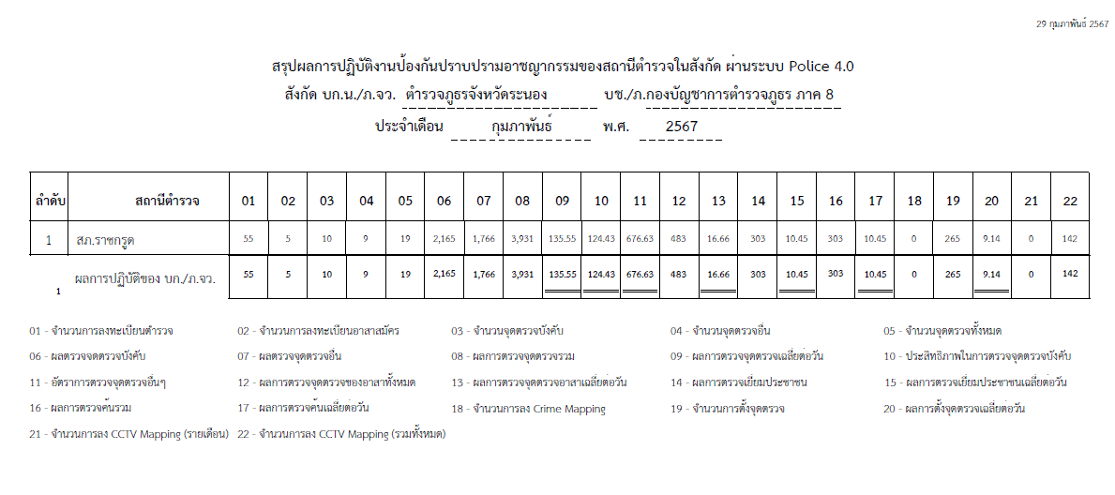

ผลการปฏิบัติในรอบ ๑ วัน มีการจัดสายตรวจ จำนวน ๓ ผลัด แต่ละผลัดจะมีผลการตรวจตราจุดเสี่ยงจุดล่อแหลม ตามแผนการตรวจ และตาม สถานภาพอาชญากรรมที่มาจากการวิเคราะห์สถานภาพอาชญากรรม โดยจะมีการเพิ่มความถี่ ในการตรวจตรา จุดเสี่ยงในการเกิดอาชญากรรมเพิ่มมากขึ้น ก่อนออกปฏิบัติหน้าที่จะมีการอบรมปล่อยแถวสายตรวจทุกผลัด ตามรายละเอียดในการปฏิบัติ พอสังเขป ดังนี้

ห้วงเวลา | ภาพการปฏิบัติ | ผลการปฏิบัติ
1 ก.พ 67  เวลา08.01-16.00 | ร.ต.อ. นิวัฒน์ กำเนิดดี รอง สวป.สภ. (2-0)  -อบรมปล่อยแถว สายตรวจรถยนต์ 4 นาย บริเวณ สภ.  -ชี้แจงข้อราชการ เพิ่มความถี่ตรวจ จุดเสี่ยง/ตรวจค้น,จับกุมสิ่งผิดกฎหมาย  -ตรวจร้านค้า ร้านสะดวกซื้อ  -ตรวจท่าอากาศยานระนอง รปภ นักท่องเที่ยว | 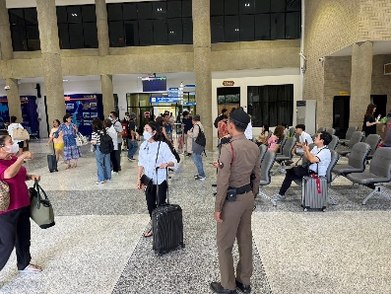
8 ก.พ 67  เวลา 08.01-16.00 | ร.ต.อ. นิวัฒน์ กำเนิดดี รอง สวป.สภ. (2-0)  -อบรมปล่อยแถว สายตรวจรถยนต์ 4 นาย บริเวณ สภ.  -ชี้แจงข้อราชการ เพิ่มความถี่ตรวจ จุดเสี่ยง/ตรวจค้น,จับกุมสิ่งผิดกฎหมาย | 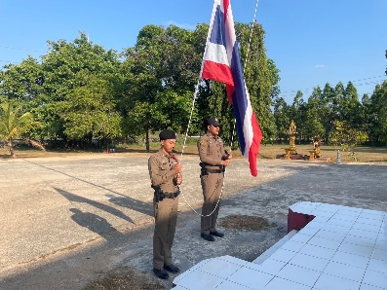
18 ก.พ 67  เวลา 00-01-08.00 | ร.ต.อ. อนุวัฒน์ ศรีสังข์ รอง สวป.สภ. (2-0)  -อบรมปล่อยแถว สายตรวจรถยนต์ 4 นาย บริเวณ สภ.  -ชี้แจงข้อราชการ เพิ่มความถี่ตรวจ จุดเสี่ยง/ตรวจค้น,จับกุมสิ่งผิดกฎหมาย  -ตรวจร้านสะดวกซื้อ สถานที่ราชการ | 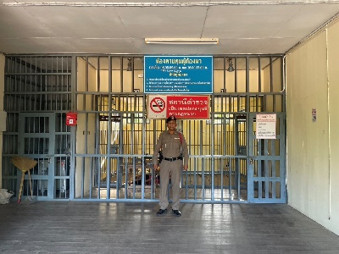
18 ก.พ 67.  เวลา 00-01-08.00 | ร.ต.อ. อนุวัฒน์ ศรีสังข์ รอง สวป.สภ. (2-0)  -อบรมปล่อยแถว สายตรวจรถยนต์ 4 นาย บริเวณ สภ.  -ชี้แจงข้อราชการ เพิ่มความถี่ตรวจ จุดเสี่ยง/ตรวจค้น,จับกุมสิ่งผิดกฎหมาย  -ตรวจร้านสะดวกซื้อ สถานที่ราชการ | 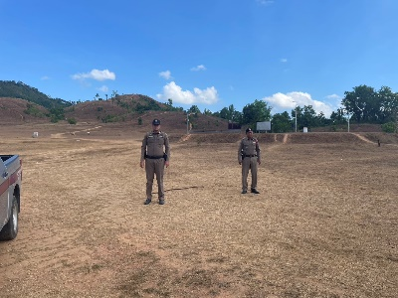

3.5 การระงับเหตุของสายตรวจ
ร้อยเวร ๒๐ สายตรวจรถยนต์ และ สายตรวจรถจักยานยนต์ และ สายตรวจตำบล ได้มีการออกตรวจระงับเหตุในพื้นที่ ประจำเดือน จำนวน ครั้ง
มีภาพการายงานพอสังเขป
วันที่ | ผลการปฏิบัติ | ภาพการปฏิบัติ
23 ก.พ.67 | ราชกรูด 211 พร้อมกำลัง ได้รับแจ้งเหตุ 191 มีกลุ่มวัยรุ่นรวมตัวและส่งเสียงดังที่บิรเวณน้ำตกรากลอย ได้เข้าตรวจสอบพื้นที่ ไม่ ว.15 กลุ่มวัยรุ่นดังกล่าว สอบถามชาวบ้านข้างเคียง ได้แยกย้ายไปก่อนที่ตำรวจจะไปถึง | 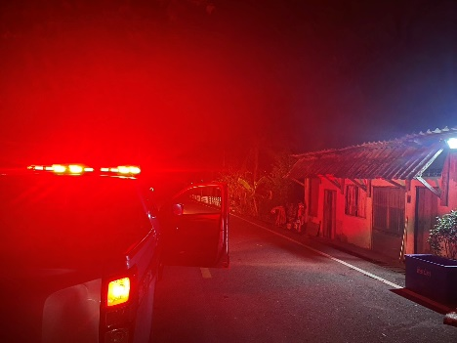

3.๖ การช่วยเหลือบริการประชาชน
ร้อยเวร ๒๐ สายตรวจรถยนต์ และ สายตรวจรถจักยานยนต์ และ สายตารวจตำบล ได้มีการออกตรวจและได้ช่วยเหลือและบริการประชาชนในพื้นที่ ประจำเดือน จำนวน ครั้ง

ครั้งที่ | ผลการปฏิบัติ | ภาพการปฏิบัติ
1 | ราชกรูด 211 พร้อมกำลัง 4 นาย  ได้ช่วยเหลือรถจักรยานยนต์เกิดอุบัติเหตุชนเสาไฟฟ้า ริมถนนเพชรเกษม ม.5 ต.ราชกรูด | 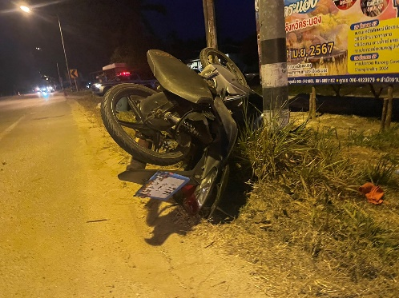
2 | ราชกรูด 212 พร้อมกำลัง 4 นาย  ได้ช่วยเหลือรถยนต์ขอความช่วยเหลือแบตเตอรี่หมด ริมถนนเพรเกษม ม.4 ต.ราชกรูด | 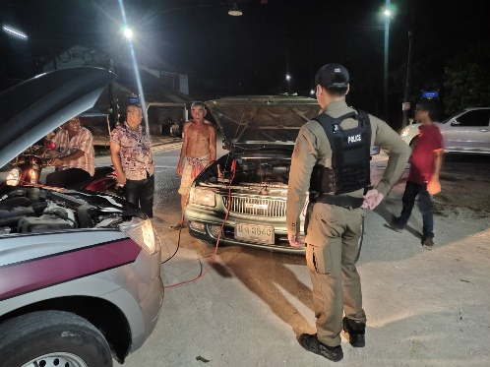

3.7 การตรวจค้นบุคคลและยานพาหนะต้องสงสัย
ชุดปฏิติการสายตรวจ และสายตรวจตำบล ได้ออกตรวจพื้นที่พบ บุคคลและยานพาหนะ ได้ดำเนินการตรวจค้นเป็นประจำทุกวัน
มีภาพรายงานพอสังเขป
วันที่ | ผลการปฏิบัติ | ภาพการปฏิบัติ
3 ก.พ.67 | ราชกรูด 213 ,221 ตรวจค้น  กลุ่มวัยรุ่น แลละยานพาหนะ ผลการปฏิบติไม่พบสิ่งผิดกฎหมาย | 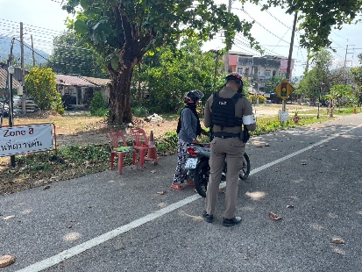
10 ก.พ.67 | ราชกรูด 213 ,221 ตรวจค้น  กลุ่มวัยรุ่น แลละยานพาหนะ ผลการปฏิบติไม่พบสิ่งผิดกฎหมาย | 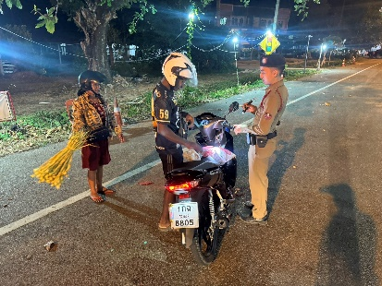
18 ก.พ.67 | ราชกรูด 213 ,221 ตรวจค้น  กลุ่มวัยรุ่น แลละยานพาหนะ ผลการปฏิบติไม่พบสิ่งผิดกฎหมาย | 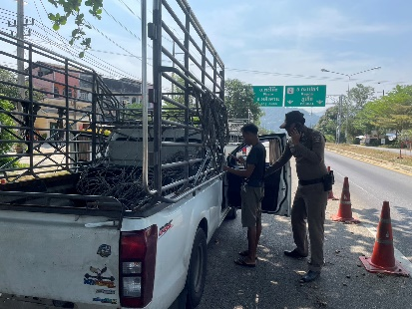
22 ก.พ.67 | ราชกรูด 213 ,221 ตรวจค้น  กลุ่มวัยรุ่น แลละยานพาหนะ ผลการปฏิบติไม่พบสิ่งผิดกฎหมาย | 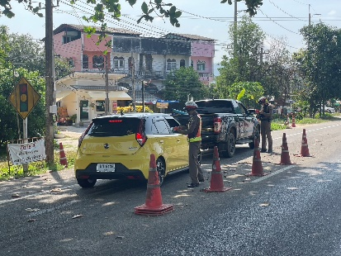

3.8 ผลการจับกุม
ร้อยเวร ๒๐ สายตรวจรถยนต์ และ สายตรวจรถจักยานยนต์ และ สายตารวจตำบล ได้มีปฏิบัติและมีผลการจับกุม ประจำเดือน จำนวน ราย

ลำดับ | ผลการปฏิบัติ | ภาพการปฏิบัติ
6 ก.พ.67 | ราชกรูด 211 พร้อมกำลัง  รับจับกุม นางสาวอรอุมา พร้อมด้วยของกลางอาวุธปืน พร้อมด้วยกระสุนปืน โดยกล่าวหาว่ามีอาวุธปืนไว้ในครอบครองโดยไม่ได้รับอนุญาตและพาอาวุธและเครื่องกระสุนปืนไปในเมืองหมู่บ้านหรือทางสาธารณะเปิดเผยหรือโดยไม่ทีเหตุสมควร ฯ นำส่ง พงส.สภ.ราชกรูด ดำเนินการตามกฏหมายต่อไป | 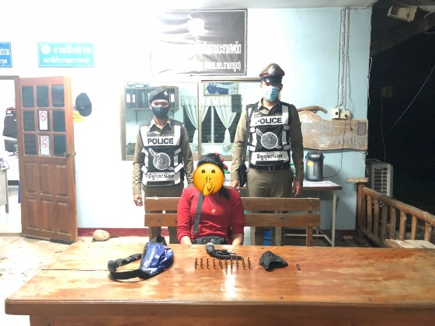

3.8 การตั้งจุดตรวจ
สายงานป้องกันปราบปรามมีการตั้งจุดตรวจป้องกันปราบปรามอาชญากรรม ตามแผนการตั้งจุดตรวจ ประจำเดือน จำนวน ครั้ง

ภาพรายงานพอสังเขป
ลำดับ | ผลการปฏิบัติ | ภาพการปฏิบัติ
1 | วันที่ 1 กุมภาพันธ์ 2567  ราชกรูด 211 พร้อมกำลังรวม 5 นาย  ตั้งจุดตรวจจุดสกัด บริเวณตสามแยกราชกรูด  ตั้งแต่เวลานี้ 10.00-11.00 น. | 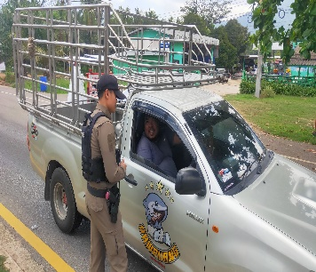
2 | วันที่ 8 กุมภาพันธ์ 2567  ราชกรูด 213 พร้อมกำลังรวม 5 นาย  ตั้งจุดตรวจจุดสกัด บริเวณสามแยกราชกรูด  ตั้งแต่เวลานี้ 13.00-14.00น. | 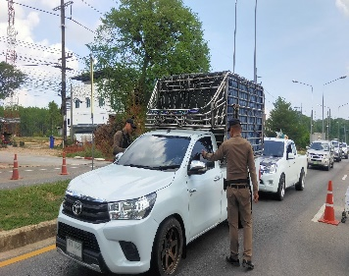
3 | วันที่ 13 กุมภาพันธ์ 2567  ราชกรูด 211 พร้อมกำลังรวม 5 นาย  ตั้งจุดตรวจจุดสกัด บริเวณสามแยกราชกรูด  ตั้งแต่เวลานี้ 10.00-11.00น. | 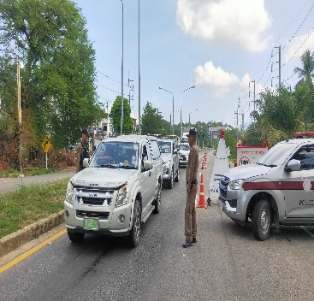
4 | วันที่ 24 กุมภาพันธ์ 2567  ราชกรูด 213 พร้อมกำลังรวม 5 นาย  ตั้งจุดตรวจจุดสกัด บริเวณสามแยกราชกรูด  ตั้งแต่เวลานี้ 21.00-23.00น. | 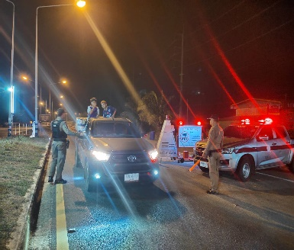

3. กิจกรรมชุดมวลชนสัมพันธ์
วันนี้ (2 ก.พ.67) เวลาประมาณ 13.30 น. พ.ต.อ.คำสิงห์ ศรียาภัย ผกก.สภ.ราชกรูด , พ.ต.ท.ประเทือง สีสิน สวป./หน.ชมส.สภ.ราชกรูด พร้อมกำลังชุดชุมชนสัมพันธ์ เข้าร่วมการประชุมหมู่บ้านพบปะพูดคุย สร้างมวลชลและผู้นำทางความคิด ณ ที่ทำการ ผู้ใหญ่บ้าน หมู่ที่ 3 ต. หงาว อ.เมือง จ.ระนอง
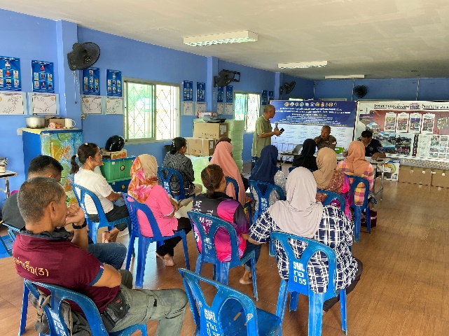

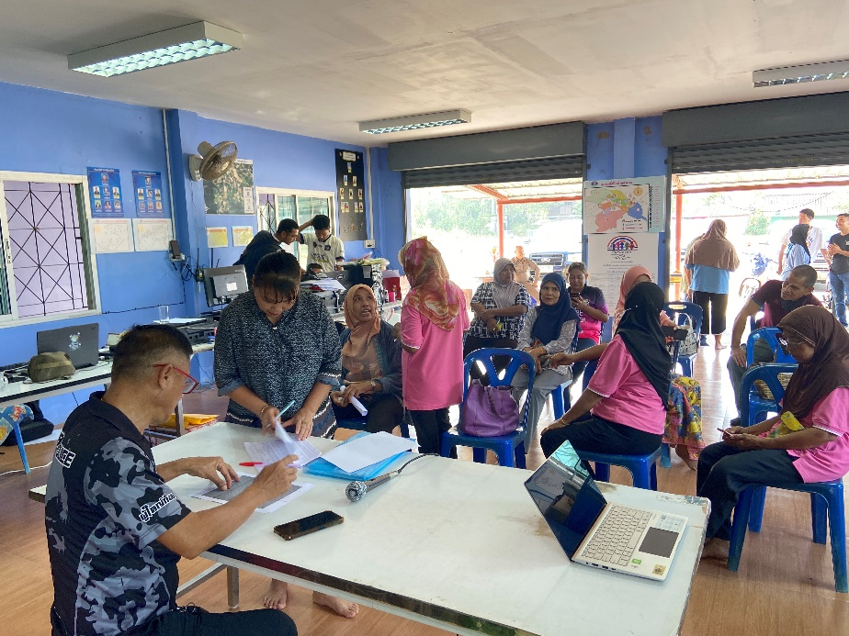

วันที่ 13 ก.พ.67 เวลา 09.30น. พ.ต.ท.ประเทือง สีสิน สวป./หน.ชมส.สภ.ราชกรูด พร้อม ชุด ชมส.สภ.ราชกรูดและงานจราจร ดำเนินกิจกรรม ประชาสัมพันธ์
ให้ความรู้แก่ประชาชน เรื่อง
- สื่อลามกอนาจาร "คลิปหลุดทำไง.com"
- การห้ามแข่งรถในทาง อุบัติเหตุและความปลอดภัยทางถนน
- การล่วงละเมิดทางเพศเด็กทางอินเตอร์เน็ต
- หลักการเอาชีวิตรอด Run - Hide – Fight
การเอาตัวรอดและป้องกันตัวจากอาชญากรรม
รวมถึงช่องทางการติดต่อและแจ้งเหตุฉุกเฉิน ณ บ้านหาดทรายดำ ม.5 ต.หงาว อ.เมือง จ.ระนอง

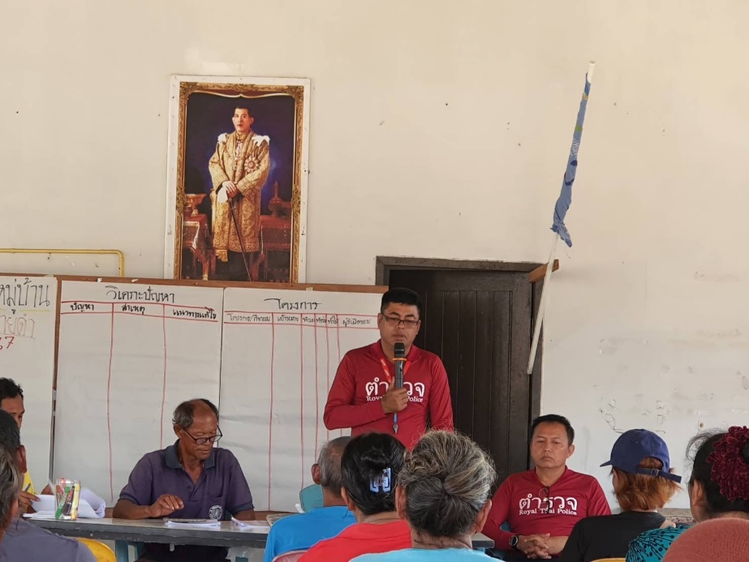

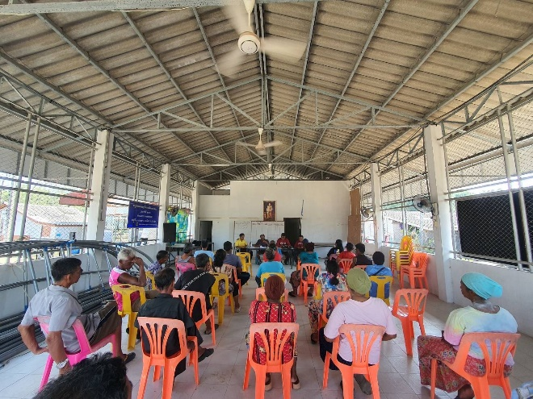

วันที่ 14 ก.พ.67 เวลา 09.30น. พ.ต.อ.คำสิงห์ ศรียาภัย ผกก.สภ.ราชกรูด พร้อมกำลังข้าราชการตำรวจ ชุด จิตอาสา,ชมส,ชป.ชุมชนยั่งยืนฯ และผู้เข้ารับการบำบัดในโครงการชุมชนบำบัดฯ ร่วมกับบ้านพักเด็กและครอบครัว จ.ระนอง ,อบต.หงาว,ฝ่ายปกครองและกรรมการชุมชน กิจกรรมจิตอาสาพัฒนา "ซ่อมเสริมสร้างบ้านที่ปลอดภัยสำหรับเด็ก(Green Universal Design" ทำความสะอาด ปรับปรุงภูมิทัศน์ภายใน ซอยร้านตัดผมหน้าตลาดนัดนานา ม.3 บ้านท่าฉาง เพื่อลดระบบนิเวศน์เชิงลบในชุมชน ซึ่งเป็นพื้นที่ ที่มีเด็กและเยาวชนอาศัยอยู่หลายครัวเรือน
